**SAADET ÖCALGİRAY ÖZEL EĞİTİM MESLEK OKULU**

**11/M SINIFI TÜRKÇE DERSİ 3.SINAVI**

**Adı Soyadı:**

**Okul No:**

**1.Soru: Harfleri okuyunuz.(10P)**

|  |  |  |  |  |  |  |  |  |  |  |  |  |  |  |
| --- | --- | --- | --- | --- | --- | --- | --- | --- | --- | --- | --- | --- | --- | --- |
| e | l | a | t | i | n | o | r | m | u | k | ı | y | s | d |
|  |  |  |  |  |  |  |  |  |  |  |  |  |  |  |

**2.Soru:Heceleri okuyunuz.(10P)**

|  |  |  |  |  |  |  |  |  |  |
| --- | --- | --- | --- | --- | --- | --- | --- | --- | --- |
| el | it | ak | me | ru | no | ıy | es | ad | su |
| mil | yak | tut | mat | tek | kum | tel | in | yel | de |

**3. Soru : Metni doğru şekilde okuyunuz.(50P)**

Ela ile Nur el ele. Ela ile Nur çok iyi arkadaş.

Oya yarın erken uyu. Sabah erken kalkacaksın.

Talat ata ot at. At otları çok seviyor.

Kerem kara kalem alma. Beyaz kalem al.

Kaya ile Oya kumla oyna.

Seda mısır al ye. Parasını öde.

Dilek dedene su al. Dilek Dedesi ile parka gitti.

Uludağa kar yağdı. Çocuklar kar topu oynadılar.

Okulu seviyorum. Çünkü okulda mutlu oluyorum.

**4.Soru: Aşağıdaki resimleri noktalı yerlere yazınız. (30P)**

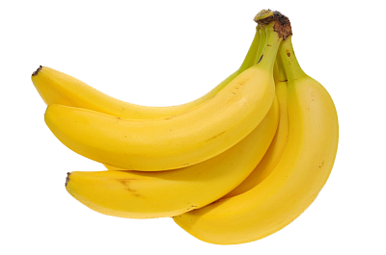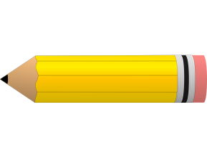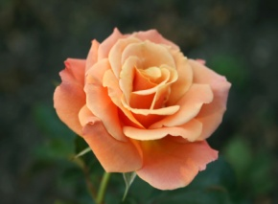

……………………………… ………………… ……….……………….. ……………………….

C:\Program Files (x86)\Microsoft Office\MEDIA\CAGCAT10\j0216858.wmf

……………………………………. …………………………………………

SINIF ÖĞRETMENİ

FERHAT TEKİN